## Pranali Shivale

## **क्यों भारतीय ऐप्स प्ले स्टोर से बैन किए गए हैं?**

* हाल ही में गूगल प्ले स्टोर से कुछ भारतीय ऐप हटाए गए हैं। इस कदम से भारत सरकार नाराज है और सरकार ने कहा है कि भारतीय ऐप को हटाने की अनुमति नहीं दी जा सकती है। गूगल ने अपने प्ले स्टोर पर सर्विस चार्जेस बढ़ाकर ऐप कंपनियों पर यह कार्रवाई की है।



**विवाद के मुख्य बिंदु क्या है?**

* **गूगल प्ले स्टोर ने 30% सर्विस चार्ज:** गूगल प्ले स्टोर सभी ऐप डेवलपर्स से ऐप में होने वाली खरीदारी का 30% हिस्सा कमीशन के रूप में लेता है।

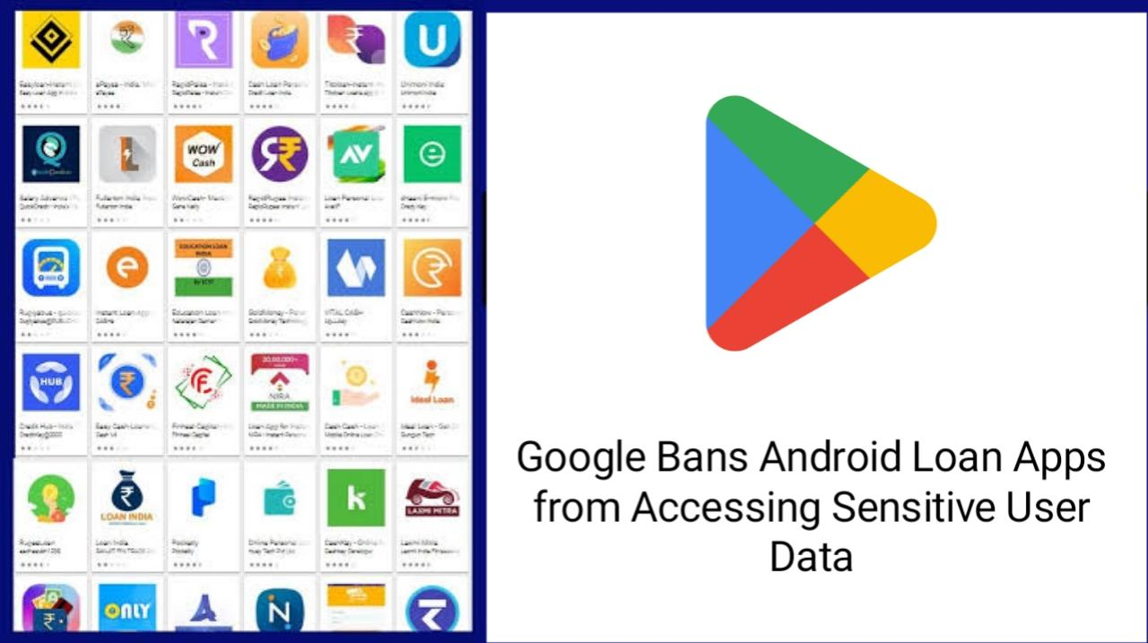

* **भारतीय ऐप डेवलपर्स का विरोध:** भारतीय ऐप डेवलपर्स का कहना है कि 30% कमीशन बहुत ज्यादा है और इससे उनका कारोबार प्रभावित हो रहा है।

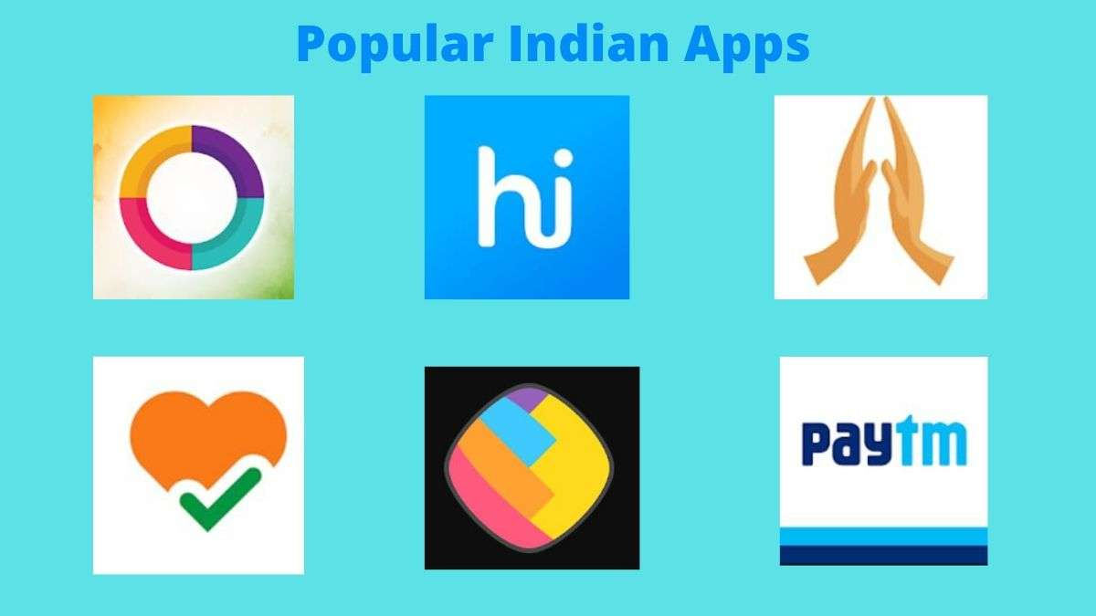

* **सरकार का हस्तक्षेप:** भारत सरकार ने गूगल प्ले स्टोर के 30% कमीशन नीति पर आपत्ति जताई है और इसे अनुचित बताया है।
* **प्ले स्टोर से भारतीय ऐप हटाए गए:** गूगल ने 30% कमीशन नीति का पालन नहीं करने वाले कुछ भारतीय ऐप को प्ले स्टोर से हटा दिया।

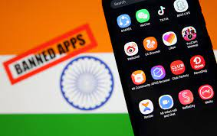

**सरकार की प्रतिक्रिया क्या है?**

* **मंत्री अश्विनी वैष्णव का बयान:** इलेक्ट्रॉनिक्स और सूचना प्रौद्योगिकी मंत्री अश्विनी वैष्णव ने कहा है कि सरकार गूगल के साथ इस मामले पर बात कर रही है।

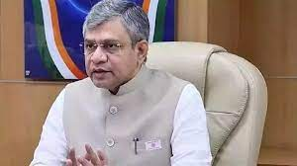

**अश्विनी वैष्णव**

* **सरकार का रुख:** सरकार का कहना है कि भारतीय ऐप डेवलपर्स को उचित मौका दिया जाना चाहिए और गूगल को अपनी कमीशन नीति में बदलाव करना चाहिए।



**विवाद का संभावित समाधान क्या हो सकता है?**

* **गूगल कमीशन नीति में बदलाव:** गूगल प्ले स्टोर अपनी कमीशन नीति में बदलाव कर सकता है।
* **नए नियमों का निर्माण:** भारत सरकार ऐप डेवलपर्स के लिए नए नियम बना सकती है।
* **वैकल्पिक प्ले स्टोर:** भारतीय ऐप डेवलपर्स वैकल्पिक प्ले स्टोर का उपयोग कर सकते हैं।

**अंत में, हम यह निष्कर्ष निकाल सकते हैं**

गूगल प्ले स्टोर से भारतीय ऐप हटाने का मामला अभी भी सुलझा नहीं है। सरकार और गूगल इस मामले पर बातचीत कर रहे हैं। यह उम्मीद है कि जल्द ही इस विवाद का समाधान होगा।

**यह भी ध्यान रखना महत्वपूर्ण है:**

* गूगल प्ले स्टोर केवल एक ही प्ले स्टोर नहीं है। कई अन्य वैकल्पिक प्ले स्टोर उपलब्ध हैं।
* भारतीय ऐप डेवलपर्स वैकल्पिक प्ले स्टोर का उपयोग करके अपने ऐप को वितरित कर सकते हैं।
* सरकार ऐप डेवलपर्स के लिए अनुकूल नीतियां बनाकर उनकी मदद कर सकती है।

यह विवाद भारतीय ऐप डेवलपर्स और भारत सरकार के लिए एक महत्वपूर्ण अवसर है। यह अवसर उन्हें अपनी निर्भरता कम करने और वैकल्पिक प्ले स्टोर और भुगतान प्रणाली विकसित करने का मौका देता है।

